Муниципальное автономное образовательное учреждение дополнительного образования детей «Специализированная детско-юношеская спортивная школа Олимпийского резерва № 12»

Методическая разработка
по теме: использование методического материла в теоретических занятиях (условные знаки)

Выполнила
тренер-преподаватель
отделения спортивное ориентирование
Поташина Е.В.

г.Набережные Челны, 2015

Содержание
1. | Введение | 3
2. | Основная часть | 4-13
2.1. | Условные знаки спортивных карт | 4-5
2.2. | Описание условных знаков (бег и ориентированием) | 6-7
2.3. | Условные знаки карт для ориентирования на лыжах | 8-9
2.4. | Рекомендуемые условные знаки | 10-11
3. | Заключение | 12
4. | Библиография | 13
 | Приложения

- Введение
Спортивное ориентирование, являясь одним из самых молодых видов спорта, получает в нашей стране все большее признание. Широкая доступность, захватывающая борьба на трассе, красота природы края, с которой так близко соприкасаются спортсмены на дистанции,- все это способствует популярности спортивного ориентирования.
Если совсем еще недавно в соревнованиях по спортивному ориентированию успехов добивались в основном спортсмены, имеющие лишь хорошую физическую подготовку, то сегодня - при высоком уровне насыщенности карты и технической сложности трассы - не удается победить, не имея прочного фундамента топографической подготовки. Это обязывает руководителя кружка не только научить юных ориентировщиков быстро и правильно читать карту (т. е. уметь видеть за условными знаками действительную картину местности), но и привить им навыки тактического мышления, умение быстро принимать правильные решения на трассе.

2. Основная часть

2.1. Условные знаки спортивных карт

Условные знаки спортивных карт разделены на пять групп:
- рельеф,
2) скалы и камни,
3) гидрография и болота,
4) растительность,
5) искусственные сооружения.
В отдельную группу (6, 7) выделены знаки обозначения, дистанции и стрелки магнитного меридиана.
Для лучшего запоминания условных знаков каждой однородной группы предметов установлен типовой знак, схематически напоминающий вид предмета сверху или сбоку (дорога, строение, дерево).
Условные знаки спортивных карт подразделяются на масштабные, линейные и внемасштабные.
Масштабными знаками обозначают леса, поля, луга, крупные сооружения и т. д., границы которых на карте полностью соответствуют очертаниям на местности, уменьшенным согласно масштабу карты.
Линейными знаками обозначают тропинки, дороги, ручьи, канавы, просеки и т. д., которые показываются на карте в виде различных линий. Длина этих линий соответствует размерам изображаемых объектов в масштабе карты, а ширина большей частью дается увеличение.
Внемасштабные знаки используют для обозначения отдельных камней, маленьких ямок, холмиков, мостиков, родников и т. д., т. е. таких предметов, которые трудно или практически невозможно показать в масштабе карты из-за небольших размеров. Точное положение внемасштабных объектов на карте соответствует центру знака.
В таблице условные знаки спортивных карт сопровождаются порядковым номером, названиями, а также необходимыми размерами для тиражирования спортивной карты.

2.2. Описание условных знаков ( бег с ориентированием)
Описание характеристик карты и составных частей для вычерчивания УЗ даются по разделам. УЗ классифицируются внутри семи категорий:
1. Формы земной поверхности | (коричневый)
2. Камни и скалы | (чёрный + серый)
3. Гидрография и болота | (голубой)
4. Растительный покров | (зелёный + жёлтый)
5. Искусственные объекты | (чёрный)
6. Технические знаки | (чёрный + голубой)
7. Знаки дистанции | (пурпурный)
Примечание: размеры даны в мм для масштаба 1:15 000. Вычерчивание в масштабе 1:7 500 используется только для лучшей разборчивости.
< | интервал между линиями
- | толщина линии
= | дистанция от центра до центра или длина линии
o | диаметр
 | знак ориентируется на север

Формы земной поверхности (рельеф)
Отображение форм земной поверхности осуществляется посредством очень подробных кривых линий (горизонталей), дополненных специальными знаками небольших бугров, ям и т.п. Дополнительно используются знаки чёрного цвета для показа камней и скал. Нормальная местность для СО лучше отображается горизонталями с вертикальным интервалом (сечением) 5 метров.
Чрезмерное использование дополнительных (подчёркивающих) горизонталей не допустимо, так как это ведет к загруженности карты и искажает реальные превышения. В отдельных случаях возможно использование меньшего сечения, если это обеспечит лучшую читаемость карты. Относительная разность высот между соседними объектами должна быть показана как можно более точно. Абсолютная точность высот имеет меньшее значение. Допускается некоторое изменение высоты горизонтали, если это улучшит отображение действительности. Это отклонение не должно превышать 25% интервала сечения рельефа, при этом следует обратить внимание на соседние горизонтали.
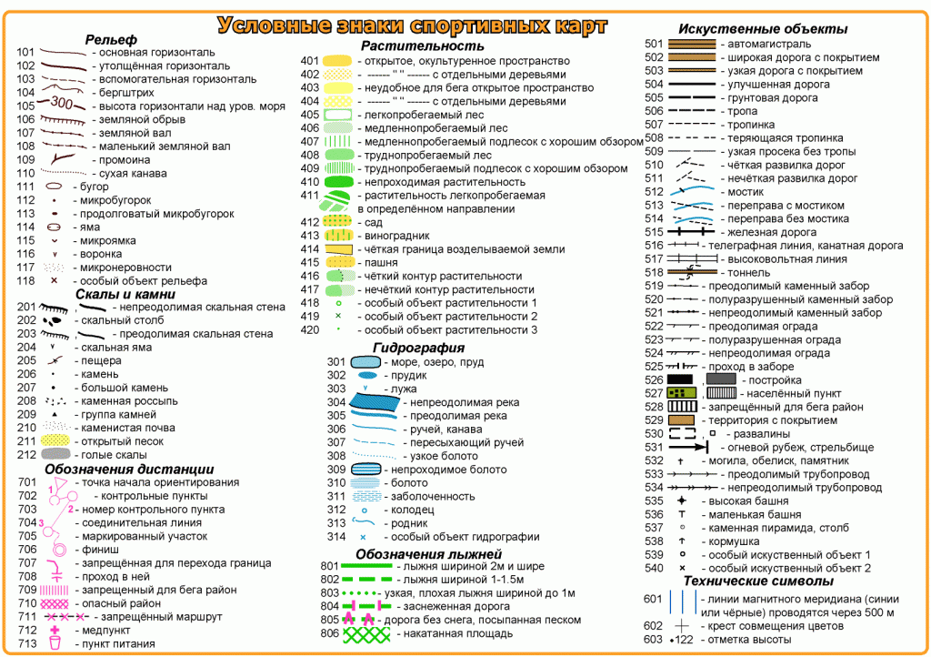

2.3. Условные знаки карт для ориентирования на лыжах
Карты для ориентирования на лыжах (ЛО) базируются на условных знаках (УЗ) используемых при составлении карт для ориентирования бегом. Однако специфика ЛО определяет некоторые изменения и отклонения в базовых УЗ, необходимые для передачи информации требуемой спортсмену для ориентирования на лыжах. Эти специальные требования и УЗ описаны в этой главе.
Отклонения от УЗ допустимы только с санкции национальной Комиссии ЛО. Для международных мероприятий, санкция должны быть дана Комиссией ЛО IOF (IOF Ski-O Commission).
Карты для ориентирования бегом могут быть использованы для проведения соревнований ЛО всех уровней, если темно-зёленый цвет будет изменен на светло-зёленый цвет. Для международных соревнований требуется разрешение Комиссии ЛО IOF.
Ориентирование на лыжах - это вид спорта, в котором спортсмен, передвигаясь на лыжах, использует карту, чтобы выбрать и осуществить оптимальный вариант движения, используя предлагаемую организаторами сетку лыжней, для преодоления маршрута от старта, через множество контрольных пунктов, до финиша. В ЛО лыжная подготовка и умение ориентироваться должны сочетаться таким способом, чтобы умение ориентироваться являлось решающим элементом.
В ориентировании на лыжах, кроме оценки качества лыжни и протяженности выбираемого варианта, также необходима оценка перепадов высот. Очевидно, что карта должна точно и понятно отображать эти особенности. Карта также должна быть легко и однозначно читаемой при передвижении на лыжах в условиях соревнований. Это означает, что карта должна избегать большой детализации в местах не видимых с лыжни, чтобы выделить сеть лыжней, и упростить представление форм земной поверхности (рельефа). Показывать нужно только детали, которые влияют на: а) выбор маршрута и б) ориентирование и определение местонахождения.
Для осуществления принципа справедливости во время соревнований должны быть введены дополнительные УЗ. Эти знаки описывают качество и ширину лыжней.
Правильный порядок наложения цветов играет важную роль в читаемости карты ЛО. Порядок установки цветов при печати карты на цветном принтере должен быть следующий:
- верхний фиолетовый: номера и коды контрольных пунктов (КП), запрещенные территории, загрязненные или бесснежные дороги и точка начала ориентирования, а также (при необходимости) центр соревнований
- черный
- коричневый
- верхний зеленый (PMS 354): лыжни
- нижний фиолетовый: контрольные пункты и линии между ними
- голубой
- нижний зеленый (PMS 361): все другие УЗ зеленого цвета, кроме лыжней
- желтый
Порядок цветов при офсетной печати карты тот же самый.
Линии горизонталей смещаются в случаях совмещения их с линиями зеленого цвета (лыжни). Требуется цветной принтер высокого качества для того, чтобы коричневые линии не закрывали линии лыжней. Степень влияния совмещения коричневых линий с зелеными на читаемость карты, при проведении мероприятий IOF, могут оценить организатор и представитель IOF, и принять соответствующее решение.

2.4. Рекомендуемые условные знаки

1. Использование условных знаков для ориентирования бегом
Для карт лыжного ориентирования рекомендуются следующие знаки, используемые в картах ориентирования бегом.

Рельеф
Форма рельефа показывается с помощью горизонталей. Для того, чтобы улучшить читаемость карты при быстром беге на лыжах, линии горизонталей должны быть более обобщёнными по сравнению с картами ориентирования бегом. Линии горизонталей не должны быть пропущены, если они необходимы на плоской местности.

Скалы и камни
Камни и скалы не подходят на роль критерия для выбора маршрута, но в некоторых случаях они могут служить в качестве значимых объектов для ориентирования и привязки. Карта может показывать эти особенности, если они видимы для участника, когда земля покрыта снегом.

Гидрография и болота
Кроме ориентирования и привязки, знаки этой группы важны для участника так как они способствуют определению высоты (что есть "верх", а что есть "низ") в картах со сложным рельефом.

Открытое пространство и растительность
Представление растительности важно спортсмену большей частью для ориентирования, но также может быть использовано для выбора маршрута в случаях, когда он хочет попробовать сделать срезку. Чтобы не испортить читаемость зелёных лыжней, все знаки проходимости растительности должны быть показаны.

Специальные условные знаки ЛО
Следующие знаки предназначены для карт лыжного ориентирования

Лыжни
Сетка лыжней отображается разнообразными зелеными линиями интенсивного и четко видимого цвета (рекомендуется PMS 354). Когда лыжня проложена по тропе (лесной дороге), тропа не показывается, (то есть черный не используется).
В отличие от всех других лыжней (показываемых зелеными линиями), наезженные дороги пригодные для передвижения на лыжах показываются черной линией, потому что дороги должны отличаться от специально подготовленных лыжней. Условия для передвижения на лыжах по наезженной дороге отличаются от тех, которые существуют на специально подготовленных лыжных трассах. Состояние наезженной дороги может измениться более быстро (например, дождь, снегопад, таяние на солнце).
Все разветвления и пересечения должны быть вычерчены тщательно, чтобы точно отобразить подобие разветвлений и пересечений. Это действительно также и для пунктирных линий.

- Заключение
Занятия спортивным ориентированием содействуют умственному и физическому развитию, укреплению здоровья, помогают познавать и понимать природу. Как военно-прикладной вид спорта спортивное ориентирование играет важную роль в военно-патриотическом воспитании школьников, в подготовке молодежи к защите Родины.
Изучение основ топографии имеет большое значение в развитии юных ориентировщиков, а так же в совершенствовании опытных спортсменов. Знание условных знаков и своевременное их применение во время прохождения дистанций по спортивному ориентированию имеет большое значение для достижения высоких спортивных результатов.

- Библиография
- Тыкул В. И. Спортивное ориентирование на местности: Программы для внешкольных учреждений и общеобразовательных школ.- М.: Просвещение, 1980.
- http://www.sdusshor7.ru
- http://www.rufso.ru
- http://www.orienteering.org

Приложения
Приложение 1

Упражнение 1. Упражнения для проверки и закрепления материала «Условные знаки спортивных карт»
Для проверки и закрепления данного материала можно использовать следующие задания:
. Тренер показывает ориентиры по таблице или карте, ребята называют, что это такое. И наоборот тренер называет ориентир, а занимающиеся находят его на карте или рисуют его на листе бумаги.
. Руководитель словами описывает «нитку», по которой двигаются участники, а их задача следить по карте за движением.
. Ребята по очереди описывают словами, что они бы видели на местности перед собой и вокруг себя, двигаясь по нарисованной на карте нитке.
. Тренер схематично рисует на чистом листе бумаги в увеличенном масштабе (в 2-3 раза) некоторые фрагменты из карты (примерно 1х1см). Изображение не должно быть точным воспроизведением кусочка карты, а отражать наиболее характерные и важные элементы местности с точки зрения бегущего спортсмена. Задачей учеников является отыскивание по этому рисунку соответствующего кусочка на карте. Это упражнение можно проводить в различных вариантах:
а) отыскать визуальным сравнением в произвольном месте карты;
б) на память;
в) при физической нагрузке в виде эстафеты.
Все выше перечисленные задания могут выполняться в помещении.
Для практического ознакомления юных спортсменов с условными знаками руководитель выводит их в лес. Показывая ребятам ярко выраженные ориентиры, тренер просит показать их на таблице, или если есть карта этой местности то на карте. Особое внимание необходимо уделить сущности передачи рельефа местности. Так как знаки изображения масштабных форм рельефа - горизонтали, вызывают у ребят значительную сложность при чтении карты.
Тренировочные дистанции необходимо проводить вначале по линейным ориентирам при этом КП ставятся на перекрестках развилках или поворотах дорог. Для начинающих такую дистанцию можно спланировать в виде звездочки, где ребята после взятия одного или двух КП, возвращаются на место старта это, позволяет им увереннее чувствовать себя в лесу. Для начинающих также хорошо использовать маркированную трассу - сначала по дорогам, а потом по крупным ориентирам. Целью этих заданий является точная ориентировка карты ее чтение контроль расстояния и направления.
Для совершенствования техники чтения карты тренировочные дистанции усложняются, КП уже ставятся не только на линейных ориентирах, но и на крупных формах рельефа - полянах и т.п. С этой же целью занимающимся дается задание - пробегание нитки. Для этого на карте рисуется линия. Идя по этому маршруту, ребята встречают КП, и указывают их местонахождение в карте. Чтобы успешно выполнить это задание необходимо точное чтение карты. В зависимости от подготовленности занимающихся нитка может быть различной сложности.

